Relatório Final – Análise de Evasão de Clientes (Churn)
Projeto: TelecomX_BR

1. Introdução
A evasão de clientes (churn) é um dos principais desafios enfrentados por empresas de telecomunicações, pois impacta diretamente a receita, o crescimento sustentável e os custos de aquisição de novos clientes. Em mercados altamente competitivos, compreender por que os clientes cancelam seus serviços é essencial para direcionar estratégias eficazes de retenção.
Este trabalho tem como objetivo realizar uma Análise Exploratória de Dados (EDA) sobre a base de clientes da TelecomX, buscando identificar padrões, perfis e fatores associados à evasão, com foco especial na segmentação das variáveis em blocos funcionais de negócio:
- Customer – Perfil do cliente
- Phone – Serviços de telefonia
- Internet – Serviços de internet
- Account – Contratos e formas de pagamento
A análise é inteiramente baseada nos dados disponíveis, sem modelagem preditiva, priorizando clareza analítica, robustez estatística e interpretação orientada ao negócio.

2. Fonte dos Dados e Extração
Os dados foram obtidos a partir de um arquivo em formato JSON, disponibilizado publicamente no repositório GitHub do desafio. A leitura foi realizada diretamente via URL, utilizando bibliotecas padrão do ecossistema Python (pandas, numpy).
A base original continha:
- 7.267 registros
- 21 variáveis, incluindo informações demográficas, contratuais, financeiras e de serviços

3. Limpeza e Tratamento dos Dados (ETL)
Antes das análises, foi executado um processo cuidadoso de limpeza e preparação dos dados, com as seguintes etapas:
3.1 Tratamento da variável Churn
- Foram identificados 224 registros com valor ausente na variável Churn
- Esses registros foram removidos para garantir consistência nas análises de evasão
3.2 Conversão e validação de variáveis numéricas
- A variável charges_total apresentou 11 valores inválidos
- Foi aplicada conversão segura (to_numeric(errors='coerce'))
- Os registros inconsistentes foram removidos
3.3 Base final analisada
Após o tratamento, a base utilizada na EDA passou a conter:
- 7.032 registros válidos
Esse processo assegura que todas as análises subsequentes sejam baseadas em dados consistentes e confiáveis.

4. Análise Exploratória de Dados (EDA)
4.1 Distribuição Geral do Churn
A distribuição da variável Churn revelou:
- Clientes que permaneceram (no): 73,42%
- Clientes que evadiram (yes): 26,58%
Esse percentual indica um nível relevante de evasão, justificando uma análise aprofundada dos fatores associados.
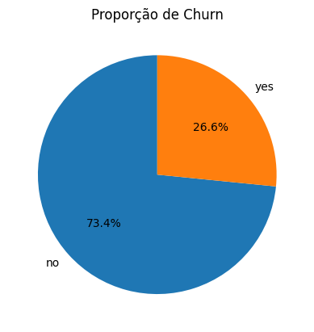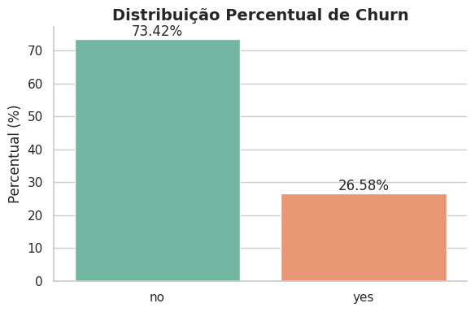

4.2 Análise de Churn por Blocos de Variáveis
Em vez de analisar variáveis de forma isolada, optou-se por uma abordagem estruturada por blocos funcionais, refletindo melhor a lógica operacional do negócio.

🔹 Bloco A – Perfil do Cliente (Customer)
Variáveis analisadas:
- customer_gender
- customer_senior
- customer_partner
- customer_dependents
Principais achados:
- Gênero apresentou taxas de churn praticamente idênticas, indicando irrelevância estatística
- Clientes idosos (senior) apresentaram churn significativamente maior
- Clientes sem parceiro e sem dependentes evadem mais
Insight do bloco:
Fatores sociais e de estabilidade familiar estão fortemente associados à retenção. Clientes com vínculos familiares tendem a manter contratos por mais tempo.

🔹 Bloco B – Serviços de Telefonia (Phone)
Variáveis analisadas:
- phone_service
- phone_multiple_lines
Principais achados:
- Diferenças de churn entre categorias são pequenas
- Telefonia não se destaca como fator crítico de evasão
Insight do bloco:
Os serviços de telefonia são relativamente estáveis e não representam o principal risco de churn no negócio.

🔹 Bloco C – Serviços de Internet (Internet)
Variáveis analisadas:
- internet_service
- internet_online_security
- internet_online_backup
- internet_device_protection
- internet_tech_support
- internet_streaming_tv
- internet_streaming_movies

Principais achados:
- Clientes com internet fiber optic apresentaram churn elevado (~42%)
- Ausência de online security e tech support está associada a taxas de evasão acima de 40%
- Serviços de internet apresentam forte correlação interna, indicando efeito sistêmico
Insight do bloco:
O churn não está ligado a um serviço específico, mas à experiência global com o pacote de internet, especialmente quando combinada a preços elevados e ausência de suporte.
➡️ Este é o principal bloco de risco da empresa.

🔹 Bloco D – Contrato e Pagamento (Account)
Variáveis analisadas:
- account_contract
- account_payment_method
- account_paperless_billing
Principais achados:
- Contratos month-to-month apresentam churn extremamente elevado (~43%)
- Pagamento via electronic check concentra o maior risco (~45%)
- Contratos de longo prazo reduzem drasticamente a evasão
Insight do bloco:
O modelo contratual e a forma de pagamento são determinantes diretos da evasão, mais fortes que fatores demográficos.

4.3 Análise de Variáveis Numéricas
As variáveis numéricas foram analisadas separando clientes que evadiram e os que permaneceram, com uso de estatísticas descritivas e boxplots.
Principais resultados:
- Tempo de contrato (customer_tenure):
  - Mediana churn = 10 meses
  - Mediana não churn = 38 meses
  - Indica que a evasão ocorre precocemente
- Custo mensal (charges_monthly):
  - Média churn = 74,44
  - Média não churn = 61,31
- Custo total (charges_total):
  - Clientes que apresentam evasão (churn) tendem a acumular um gasto total menor ao longo do tempo, não por aderirem a planos mais baratos, mas principalmente por permanecerem menos tempo na base de clientes.
- Custo diário (contas_diarias):
  - Clientes que evadem apresentam custo médio maior
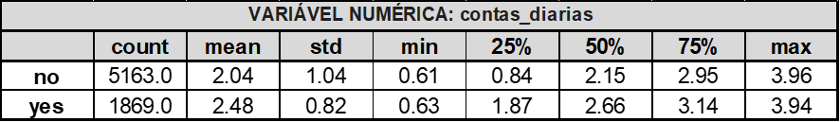
Insight:
Clientes que pagam mais e permanecem menos tempo são mais propensos à evasão, reforçando a sensibilidade a preço.

5. Conclusões e Insights
A análise revela que o churn é um fenômeno multifatorial, mas fortemente concentrado em dois eixos principais:
- Modelo contratual e financeiro
- Experiência com serviços de internet
A abordagem por blocos demonstrou que:
- Variáveis de internet são interdependentes
- O churn não deve ser tratado como problema isolado de um único serviço
- A evasão ocorre, majoritariamente, nos primeiros meses de contrato

6. Recomendações Estratégicas
Com base nos achados, recomenda-se:
🔹 Estratégias contratuais
- Incentivar migração de contratos month-to-month para planos de longo prazo
- Oferecer benefícios progressivos por tempo de permanência
🔹 Revisão do produto Internet
- Reavaliar custo × valor percebido do fiber optic
- Criar pacotes de internet com segurança e suporte inclusos
🔹 Ações de retenção precoce
- Monitorar clientes nos primeiros 12 meses
- Oferecer suporte proativo e ofertas direcionadas
🔹 Estratégias de pagamento
- Reduzir dependência do electronic check
- Incentivar pagamentos automáticos com benefícios

